|  |
| --- |
| 沈 楠的状态报告 |

2019.5.20 – 2019.5.24

# 工作日志

|  |  |
| --- | --- |
| 周一 | GNSS与加速度计试验准备工作 |
| 周二 | Site-Specific Real-time Multipath Mitigation Based on Time Series Window Matching论文初稿 |
| 周三 | Site-Specific Real-time Multipath Mitigation Based on Time Series Window Matching论文初稿 |
| 周四 | GNSS天线与木板的固定工作 |
| 周五 | Site-Specific Real-time Multipath Mitigation Based on Time Series Window Matching论文初稿 |

# 研究进展、结果

## GNSS与加速度计试验准备工作

# 目前天线已经可以通过螺丝稳定的固定在木板的一端

## 撰写论文初稿

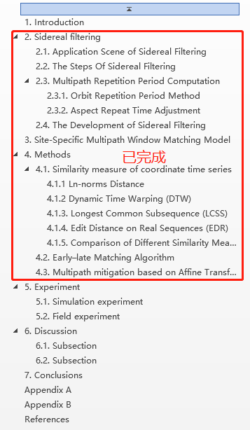

# 问题讨论

* 目前还需要找一些比较重的砖固定木板的另一端
* 如何选择融合试验的验证方案

# 下周工作安排

* 进行试验
* 论文初稿撰写

# 近期工作目标

* 融合算法试验及融合算法
* 基于时间序列窗口匹配的实时多径消除技术初稿撰写